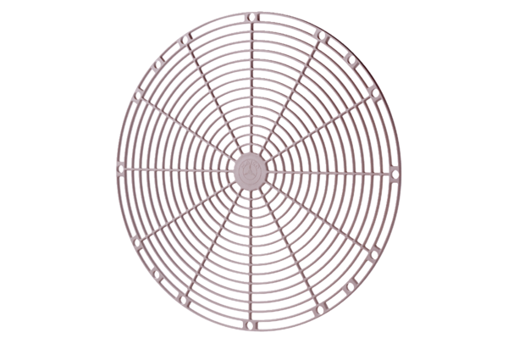Schutzgitter, Kunststoff SGK 20Verpackungseinheit: 1 StückSortiment: C
Artikelnummer: 0059.0161Hersteller: MAICO

